**ĐỀ BẢO VỆ FINAL ASSIGNMENT SOF 3011 Đề Mẫu 2 (Thời gian 60 phút)**

| **STT** | **Nội dung** | **Điểm** |
| --- | --- | --- |
| **1** | Sử dụng DB đính kèm: **Bảng** Bạn |  |
| **2** | Sử dụng đúng Template Project như đã được thông báo gồm các tầng: entity, repository, servlet |  |
| **3** | 1. Tạo được Servlet và mapping được các đường dẫn: **(1 điểm)**   * /ban/hien-thi * /ban/update * /ban/remove   2. Mapping uri “/hien-thi” với trang chủ (giao diện như hình) **(1 điểm)**  3. Load được dữ liệu lên bảng **(3 điểm)** | **5 Điểm** |
| **4** | Khi click vào table => Hiển thị thông tin của đối tượng vừa chọn lên form  **(1 điểm)**.  Khi nhấn nút **Update”/update” ,** thực hiện chức năng **Update**=> Update luôn vào CSDL và hiển thị lại dưới table **(1 điểm )** | **2 Điểm** |
| **5** | Khi nhấn nút **Delete “/delete"**, xóa thành công dòng được chọn. Xóa khỏi CSDL và table ngay lập tức | **1 Điểm** |
| **6** | Validate trống và hiển thị message lỗi bên cạnh những ô input bị lỗi | **1 Điểm** |
| **7** | Bổ sung confirm và thông báo cho tất cả các button | **1 Điểm** |
| **8** | **Trừ điểm: Gọi sai lớp, sai chức năng (0.5 điểm)**  **Thiếu lớp: (0.5 điểm)** |  |

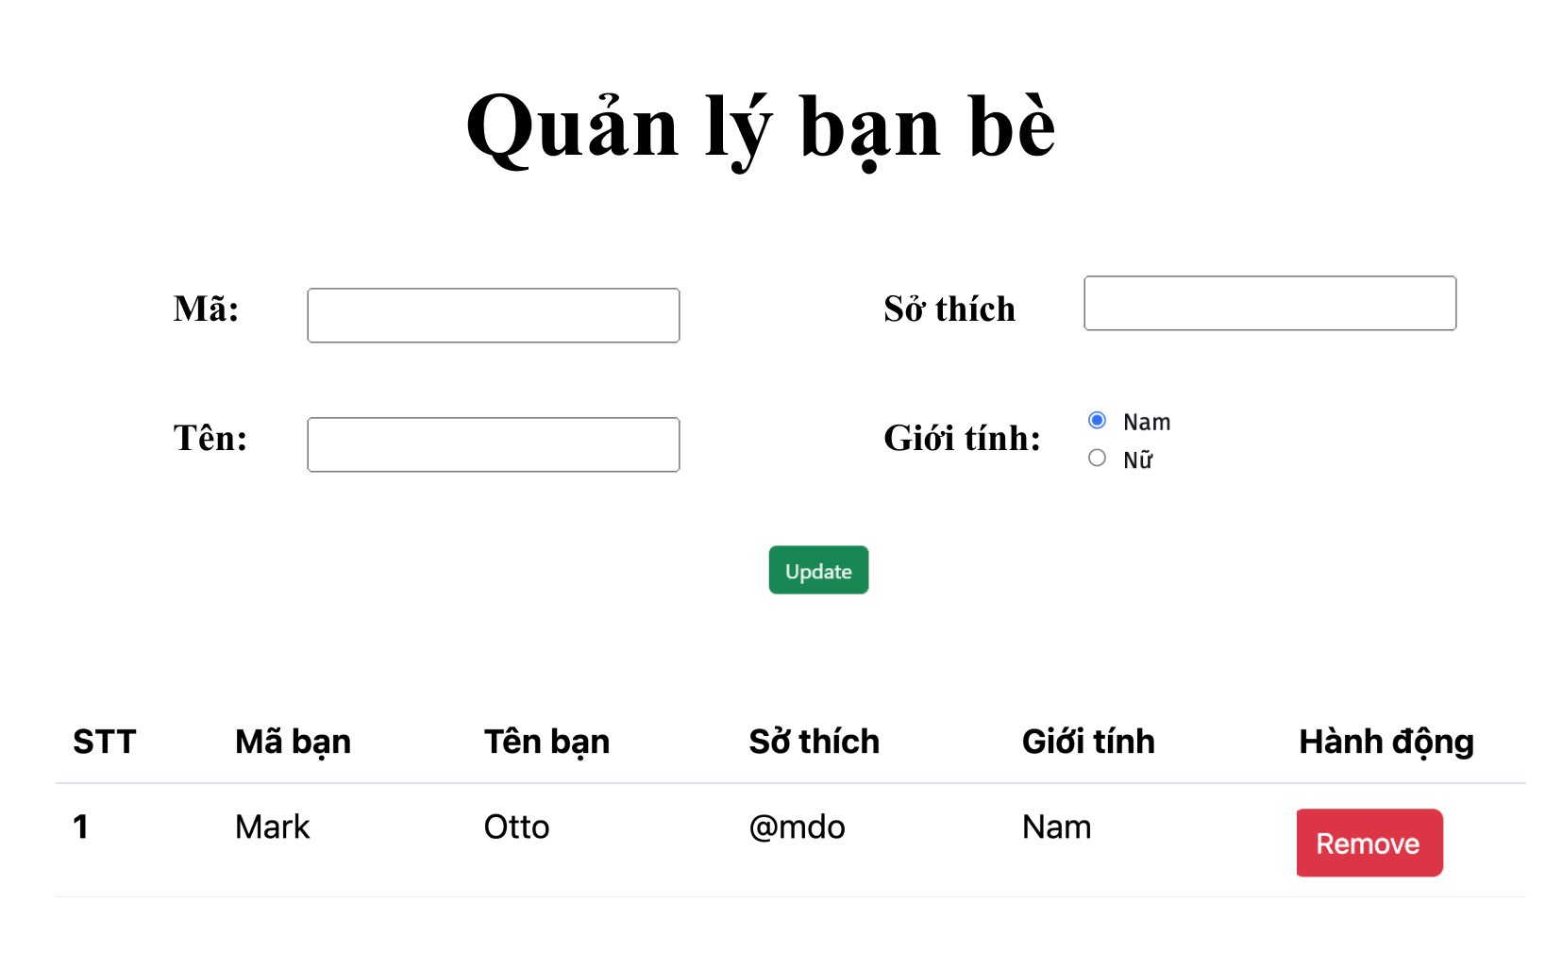

**Hình 1: Trang chủ**

**COPY – HỎI BÀI DƯỚI MỌI HÌNH THỨC TRỪ 1 ĐIỂM TRÊN MỖI LẦN NHẮC**

**CÁC HÌNH THỨC GIAN LẬN SẼ BỊ HỦY KẾT QUẢ BÀI THI**